8 сентября 2025 года в рамках ОПМ «Подросток» в КГУ «ОШ №1» г. Балхаш была проведена профилактическая лекция для учащихся 8–10-х классов.

👮‍♀️ В мероприятии приняли участие:
▪️ лейтенант полиции Тохтиева Г.А. (УИП ГЮП ОП г. Балхаш)
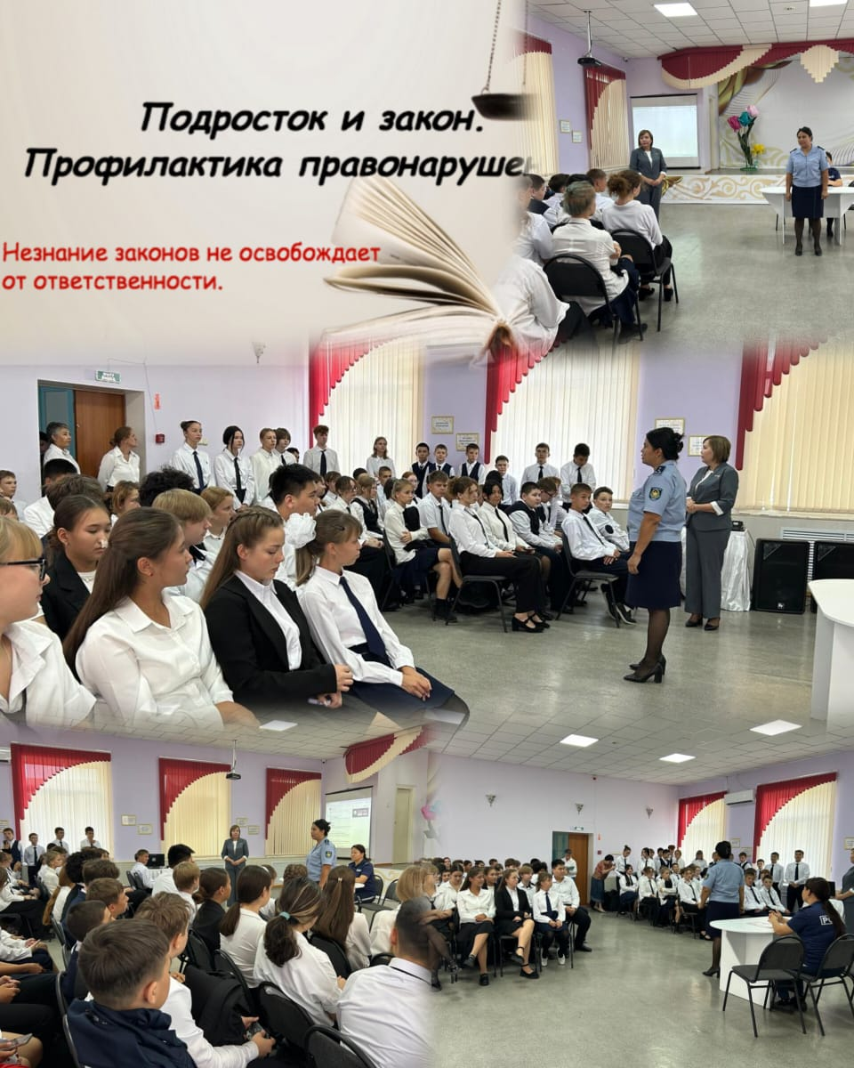
▪️ социальный педагог Бейсекеева З.Р.
▪️ лейтенант полиции Чентемирова Ж.Б. (инспектор по профилактике семейно-бытового насилия)

🔹 Темы встречи:
▪️ Административная и уголовная ответственность несовершеннолетних
▪️ Защита прав детей от насилия
▪️ Профилактика ранней беременности
▪️ Обеспечение половой неприкосновенности
▪️ Предупреждение ситуаций, угрожающих жизни и здоровью детей
▪️ Профилактика подростковой преступности
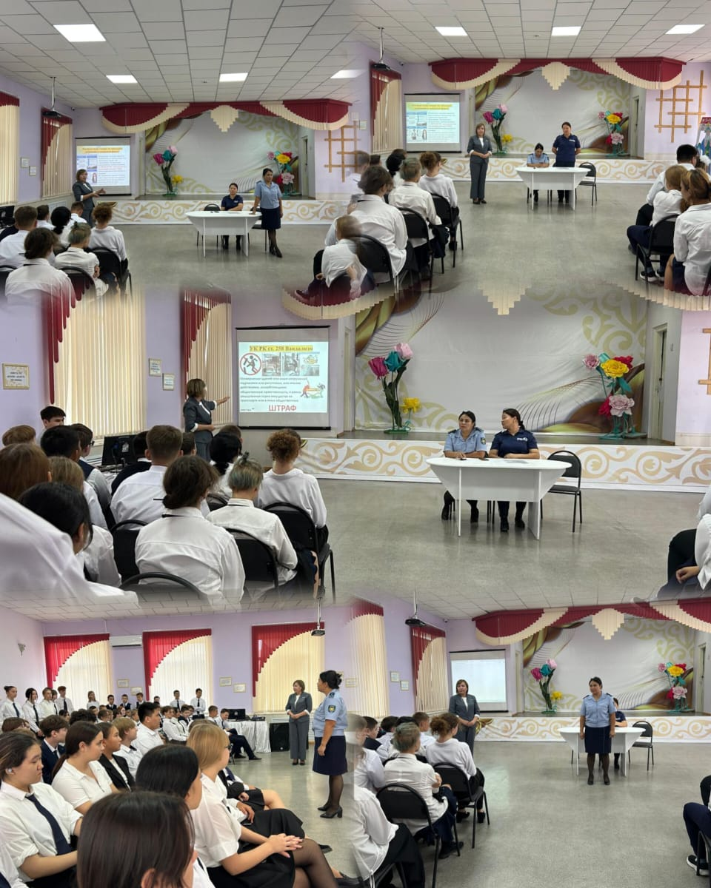
🎯 Цель – правовое просвещение учащихся, развитие ответственного поведения и заботы о личной безопасности.

